Лабораторна робота 8, Варіант 8, 211 група, Ларкіна Єлизавета.
Табл. 8.1 – Обчислити кількість цифр у текстовому файлі.
Табл. 8.2 – Вивести слова, які розпочинаються з великої літери, і визначити їх кількість.
ВАРІАНТ 8
Завдання 8.1
Умова: Обчислити кількість цифр у текстовому файлі.
Лістинг:
#include <iostream>
#include <windows.h>
#include <math.h>
#include <algorithm>
#include <conio.h>
#include <time.h>
#include <stdlib.h>
#include <stdio.h>
#include <string>
#include <cstdio>
#include <cctype>

using namespace std;
int main() {
SetConsoleCP(1251);
SetConsoleOutputCP(1251);
setlocale(LC_ALL, "ru");
system("color f0");
cout << "Лабараторна робота №8\n" << "211 група\n" << "Ларкіна Єлизавета\n" << "8 варіант\n" << "Завдання 8.1\n";
cout << "\n УМОВА ЗАДАЧІ: Обчислити кількість цифр у текстовому файлі.\n\n";
//Я так поняла, под "текстовым файлом" подразумевается строка, поэтому я использова string в задаче.
//Тут считаются цифры от 0 до 9 включительно.
cout << "Введіть рядок: " << endl;
int i = 0, count = 0;
string s;
getline(cin, s);
while (s[i])
{
if (isdigit(s[i])) count++;
i++;
}
cout << "Всего цифр = " << count << "\n";
system("pause>>void");
return 0;
}
Скріни:
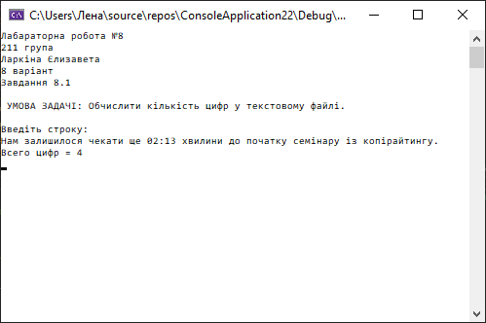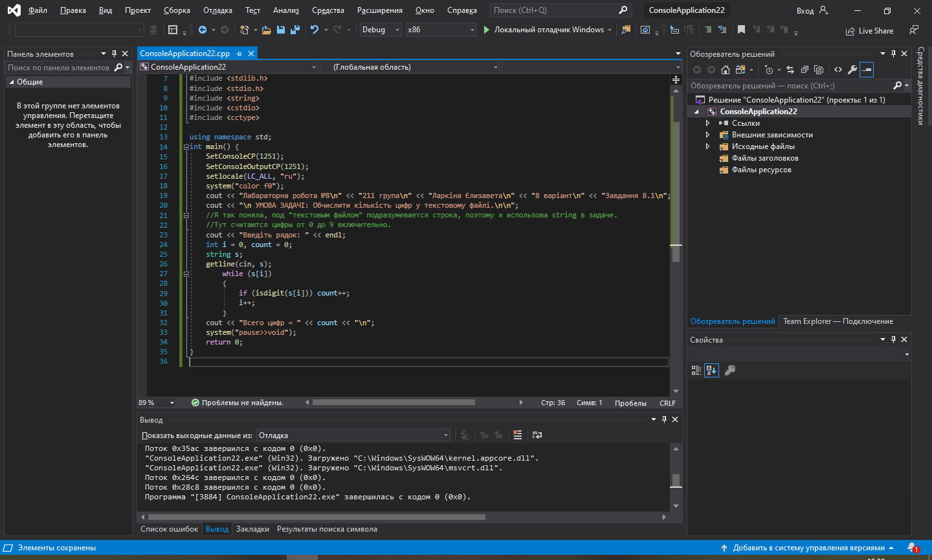
Завдання 8.2
Умова: Вивести слова, які розпочинаються з великої літери, і визначити їх кількість.
Лістинг:
#include <iostream>
#include <windows.h>
#include <math.h>
#include <algorithm>
#include <conio.h>
#include <time.h>
#include <stdlib.h>
#include <stdio.h>
#include <string>
#include <iostream>
#include <string>
#include <algorithm>
#include <sstream>
#include <iterator>

using namespace std;
int main() {
SetConsoleCP(1251);
SetConsoleOutputCP(1251);
setlocale(LC_ALL, "ru");
system("color f0");
cout << "Лабараторна робота №8\n" << "211 група\n" << "Ларкіна Єлизавета\n" << "8 варіант\n" << "Завдання 8.2\n";
cout << "\n УМОВА ЗАДАЧІ: Вивести слова, які розпочинаються з великої літери, і визначити їх кількість.\n\n";
const string str = ("You make Me sad And dissapoint Even August");
cout << str << endl;
cout << count_if(str.begin(), str.end(), isupper);
cout << endl;
const int LEN = str.length();
int count = 0;
for (int i = 0; i < LEN; i++)
if (isupper(str[i]))
++count;
cout << "\n\nВІДПОВІДЬ:\n\nКількість слів, які починаються з великої літери: ";
cout << count << endl << "А саме ці слова:\n";
istringstream ss(str);
copy_if(istream_iterator<string>(ss), istream_iterator<string>(), ostream_iterator<string>(cout, "\n"), [](const string& str) {
return isupper(str.front());
});
cout << endl;
return 0;
}
Скріни:
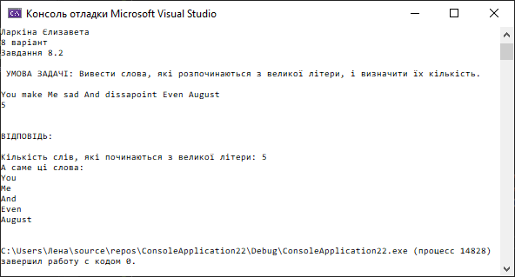
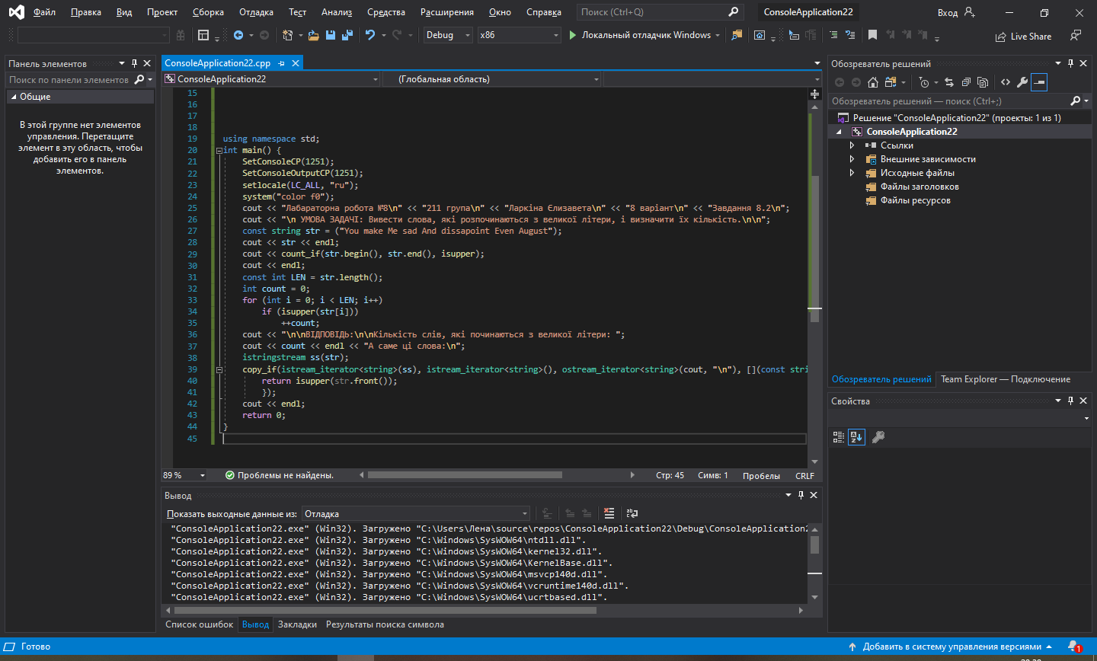
Висновок:
Я закріпила свої знання щодо того, щоб находити необхідні данні у текстових файлах та використовувати їх для подальших дій у задачах.

